Giới thiệu cuốn sách “Vừa nhắm mắt vừa mở cửa sổ”
Mỗi chúng ta đều có một khu vườn tâm hồn của riêng mình. Vào những ngày nắng trong, khu vườn ấy sẽ tươi tốt hơn với hoa cỏ được nhuộm nắng vàng. Chắc hẳn điều ấy cũng giúp chủ nhân khu vườn trở nên vui lây. Vậy nhưng khi những ngày mưa nối tiếp nhau kéo đến, khu vườn sẽ nặng trĩu những giọt nước mưa đọng lại. Ấy cũng chính là dấu hiệu cho thấy tâm hồn của người chủ đã bị nước mưa “xâm chiếm”. Vậy làm thế nào để khu vườn tâm hồn của bản thân có thể duy trì trạng thái tốt ngay cả khi giông bão kéo đến? Hãy đi tìm cho mình một góc trú ẩn thật êm ả và yên bình ngay từ cuốn sách Vừa nhắm mắt vừa mở cửa sổ. Với lối kể chuyện thật tự nhiên và rất nên thơ về cuộc sống của một đứa trẻ 10 tuổi, cuốn sách sẽ đưa bạn đến gần hơn với sự bình yên trong tâm hồn.
Giới thiệu tác giả
Tác giả của cuốn sách Vừa nhắm mắt vừa mở cửa sổ tên là Nguyễn Ngọc Thuần. Ông sinh năm 1972 và đến từ huyện Hàm Tân, tỉnh Bình Thuận. Sau khi tốt nghiệp Đại học Mỹ thuật tại thành phố Hồ Chí Minh, ông đã quyết định ở lại để phát triển sự nghiệp của mình từ đó đến nay. Bên cạnh cuốn sách Vừa nhắm mắt vừa mở cửa sổ, nhà văn Nguyễn Ngọc Thuần có còn các tác phẩm chính như: Cha và con và tàu bay, Một thiên nằm mộng, và Trên đồi cao chăn bầy thiên sứ.
Trong các tác phẩm của mình, ông thường tiếp cận độc giả bằng những câu chuyện tả thực, mang phong cách bình dị nhưng đậm chất “thơ”. Khi nhận xét về cuốn sách Vừa nhắm mắt vừa mở cửa sổ, nhà văn Phan Thị Vàng Anh đã chỉ ra cái hay của nhà văn Nguyễn Ngọc Thuần trong việc sử dụng “kỹ thuật tung xa để bắt gọn lại” ở tác phẩm của mình. Bên cạnh đó, nhà văn Hồ Anh Thái cũng có những lời nhận xét “có cánh” dành cho văn phong của nhà văn Nguyễn Ngọc Thuần như sau:
“Đọc xong ngẩn ngơ lâu lâu. Văn phong đẹp, trong vắt. Người đọc soi vào đấy, thấy cả những ước ao tuổi thơ mình.”

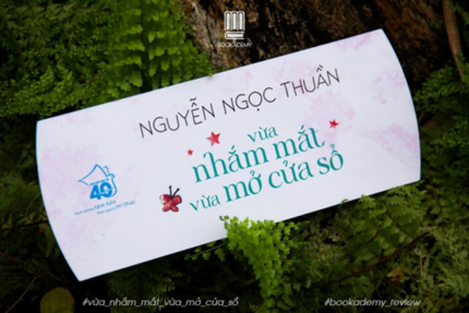

Tóm tắt tác phẩm
Vừa nhắm mắt vừa mở cửa sổ là một tập truyện dài, kể về cuộc sống của một đứa trẻ 10 tuổi ở vùng quê tên Trí Dũng. Qua nhiều câu chuyện nhỏ xảy đến trong cuộc sống hàng ngày của đứa trẻ, người đọc như được quay về với tuổi thơ, với khu vườn của chính mình. Đồng thời, sau khi gấp lại trang cuối cùng của cuốn sách, chắc hẳn ai trong số họ cũng có những bài học rút ra cho chính mình. Điều ấy là bởi mặc dù đây là cuốn sách viết cho trẻ con nhưng lại mang nhiều tầng nghĩa. Chính vì thế, nó cũng mang nhiều thông điệp dành riêng cho cả người lớn nữa. Khi đề cập đến chủ đề này, tiến sĩ văn chương Nguyễn Minh Thái đã bày tỏ rằng:
“Vừa nhắm mắt vừa mở cửa sổ đã thật sự là một cú đúp ngoạn mục về văn chương: Mỗi truyện ngắn nho nhỏ trong đó đã là một truyện tặng cho bạn đọc trẻ thơ, lại vừa là một truyện dành cho người lớn. Bởi chúng nhiều tầng nghĩa, giàu chất thơ, và có lẽ, bởi cả tác phẩm chính là kết quả cái nhìn độc đáo của một chủ thể thi sĩ viết văn xuôi…”
Cảm nhận cá nhân
Đúng như blogger Katia đã nhận xét trong những trang cuối cùng của cuốn sách, Vừa nhắm mắt vừa mở cửa sổ là “những bài học kỳ lạ dành cho người lớn”. Kỳ lạ là bởi những bài học ấy lại đến từ những đứa trẻ - điều mà có lẽ ít ai ngờ đến. Ấy là bởi bấy lâu nay, chúng ta vẫn thường nghĩ rằng trẻ con còn nhỏ nên chúng chưa nhận thức được gì cả. Điều ấy theo mình là nửa đúng nửa sai, vì đúng là chúng chưa có những trải nghiệm như người lớn. Do đó, kinh nghiệm sống của trẻ con không thể nào phong phú được so với chúng ta. Thế nhưng trẻ con lại rất nhạy cảm với những điều đang xảy ra xung quanh chúng. Bên cạnh đó, sự hồn nhiên với đời cũng giúp cho lũ trẻ có cách nhìn nhận mọi thứ rất sáng tạo.
Từ những trang sách của Vừa nhắm mắt vừa mở cửa sổ, mình thấy được niềm vui từ những đứa trẻ mang lại. Đồng thời, thông qua một số câu chuyện nhỏ hàng ngày của nhân vật chính, mình học được cách quan tâm đầy tinh tế mà tình cảm của một đứa trẻ. Nó dạy cho mình nhớ đến việc quan tâm những người mình thương yêu thường xuyên, và có mặt ở đó khi họ cần bởi:
“Tôi vẫn còn nhớ mẹ thường hay nói với tôi, khi một ai đó buồn, họ cần rất nhiều người để chia sẻ. Nỗi buồn chỉ vơi đi bằng tình thương chứ không có một phương thuốc nào hết. Khi chia sẻ một nỗi buồn, chúng ta sẽ không buồn hơn, nhưng người khác lại vui hơn. Và đừng bao giờ quay lưng lại với một con người như vậy. Họ cần những khuôn mặt hơn là những viên thuốc. Họ cần những bàn tay, những tô cháo, những quả ổi hái đầu giường. Họ cần mỗi buổi tối ghé lại ngồi với họ trong im lặng. Họ cần chúng ta dẫn họ lên đồi cuốc một mảnh vườn, và thỉnh thoảng hỏi họ có thích ăn bắp rang không…”

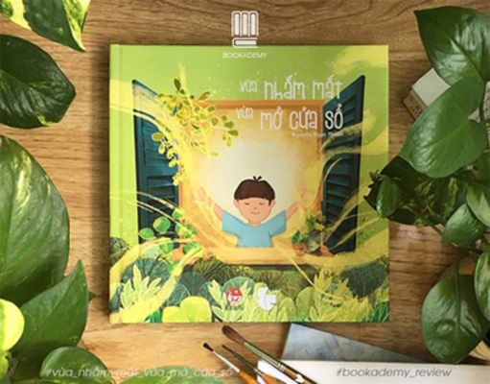

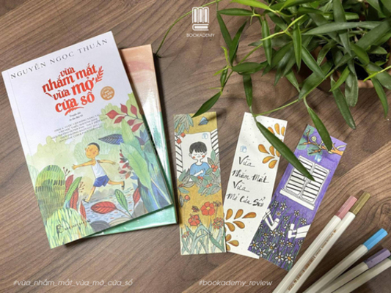
Trẻ con luôn mang lại những điều diệu kỳ đến với cuộc sống. Đôi khi có chúng, ta mới vỡ lẽ ra nhiều điều mà ta hay quên trong cuộc sống bận rộn. Thông qua những câu chuyện nhỏ hàng ngày của đứa trẻ tên Trí Dũng, bỗng ta cũng thấy đời trong một lăng kính tích cực hơn trước. Và nó cũng giúp cho độc giả nói chung hiểu một sự thật hiển nhiên rằng trên đời này hoá ra cũng có những lúc đẹp như thế. Bên cạnh đó, cuốn sách cũng thể hiện một thông điệp về sự tử tế của một cá nhân. Chúng không chỉ nằm ở cách họ được dạy dỗ, mà còn nằm ở môi trường lớn lên, những người xung quanh và cách họ chọn thể hiện sự tốt đẹp trong mình ra với thế giới bên ngoài. Nếu bạn đang có những phút giây mệt nhoài với thế giới ngoài kia, hãy dừng chân tại chốn nhỏ xinh đẹp này. Biết đâu sau khi lật đến trang sách cuối cùng, khu vườn ảm đạm nơi bạn sẽ tìm lại được nguồn sáng cho riêng mình.

